20260127 大六班
Daily life
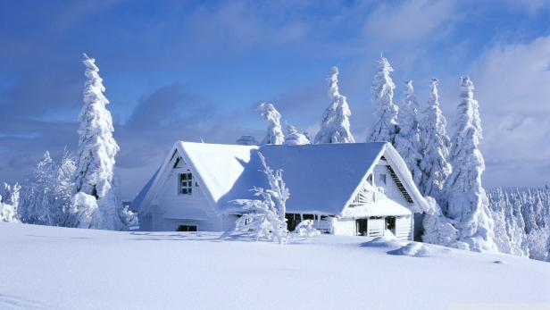
「来园情况」
今天是星期二，雨停了，天气有点阴冷。孩子们都陆陆续续的进入了教室，他们在门口相互打着招呼，互相提醒签到、整理日记本，真不错！
今日共来园21人，2人生病请假，1人事假。期待你们早日归园哦！
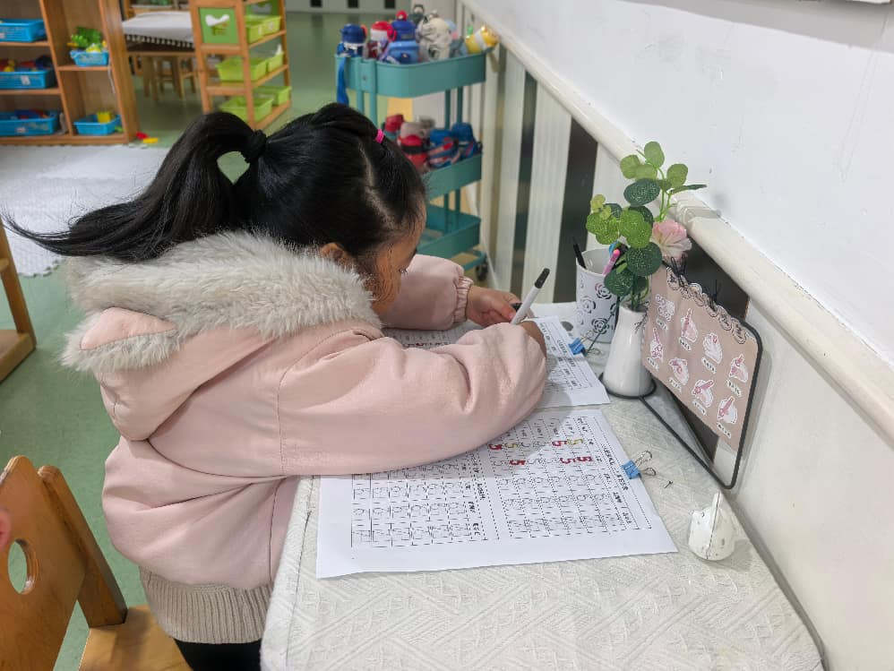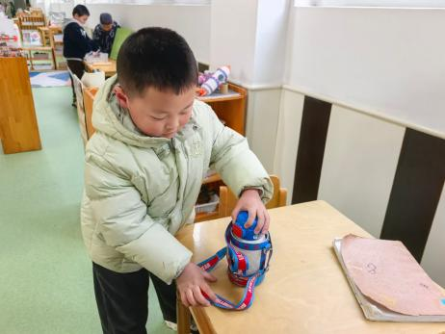
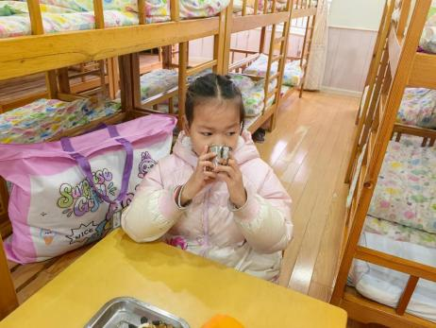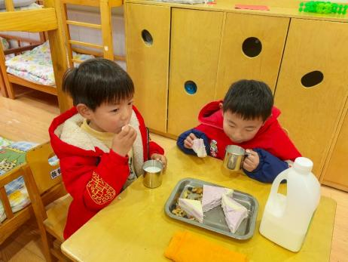
「区域游戏」
区域游戏时间，孩子们先后进入了不同的区域。建构区的冰雪乐园初步成型，孩子们在旁不断地改进；美工区的孩子在尝试制作不同造型的雪人、剪着不同形状的窗花；益智区的小朋友玩起了魔方豆，不断挑战完成更多面；阅读区的小朋友用点读笔认识更多的文字，同时翻阅着书籍，倾听耳机里传来的故事……区域游戏丰富而精彩。
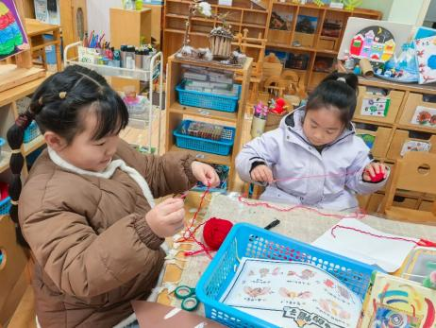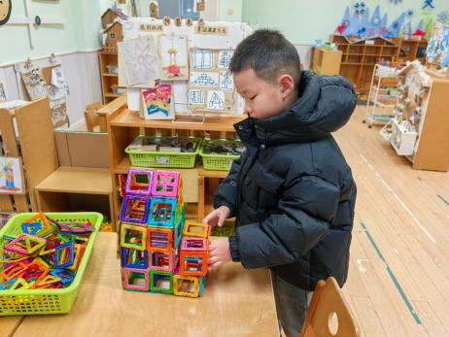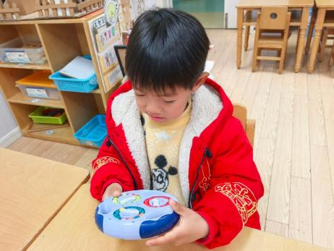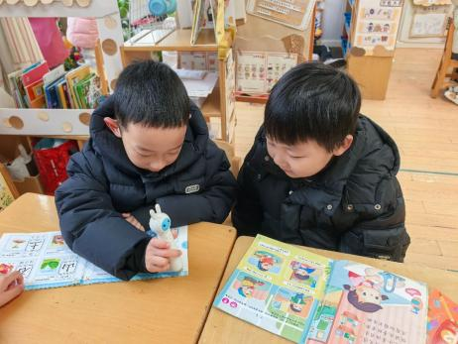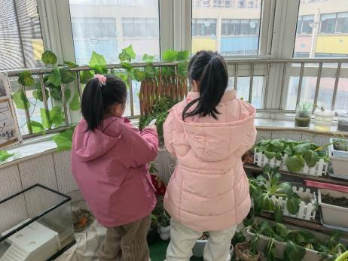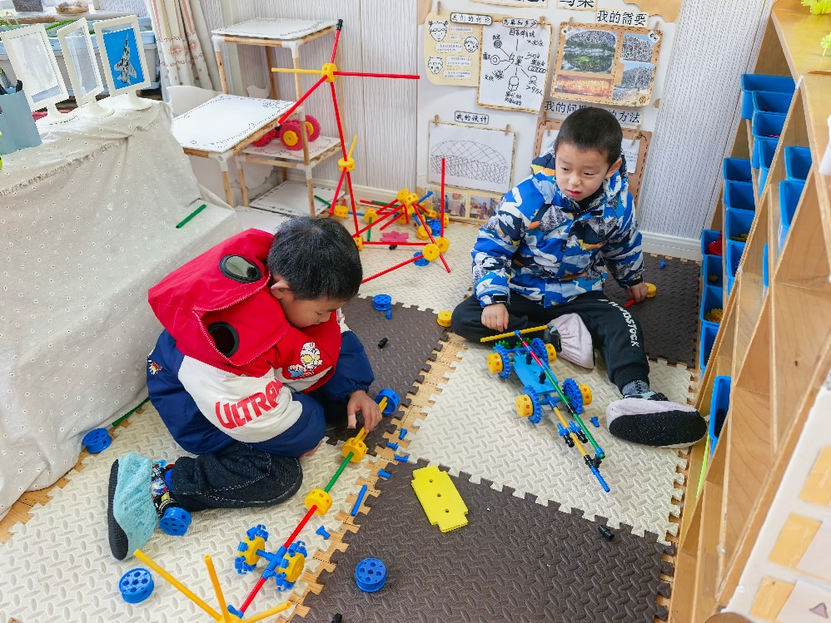
「集体活动---科学：植物过冬」
这是一节认知类的科学活动，在平时的生活中，孩子经常可以看到有环卫工人在为大树涂上颜料，这就是植物的一种过冬方式，动物过冬的方式有用落叶方法过冬、用种子方法过冬、用蜡质膜或油脂过冬、用根过冬、用幼苗过冬。本次活动的重难点是树木的过冬方式，由于这方面的内容知识性较强，相对来说比较枯燥，如果用说教的方式幼儿肯定难以理解。因此在讲解落叶过冬的方法时，通过观看直观形象的多媒体课件激发幼儿兴趣，让幼儿自己去发现，去讨论，从而得出结论。本活动通过丰富的图文讲解及生动有趣的课堂活动，让幼儿全面了解有关动植物过冬的科学知识。
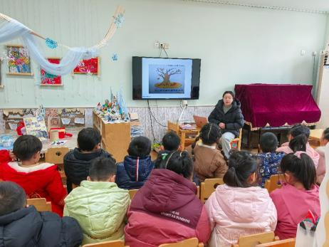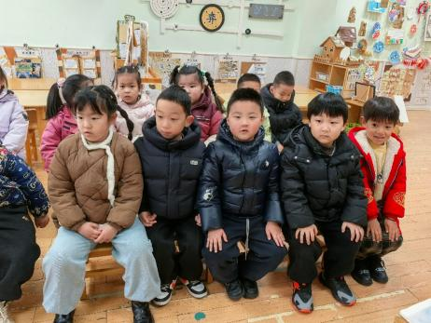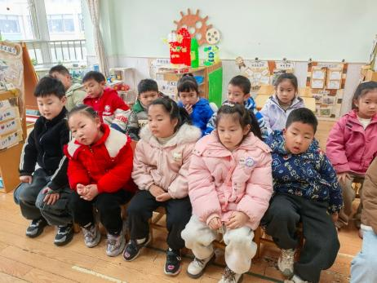
「日常生活观察」
序号 | 姓名 | 入园情绪 | 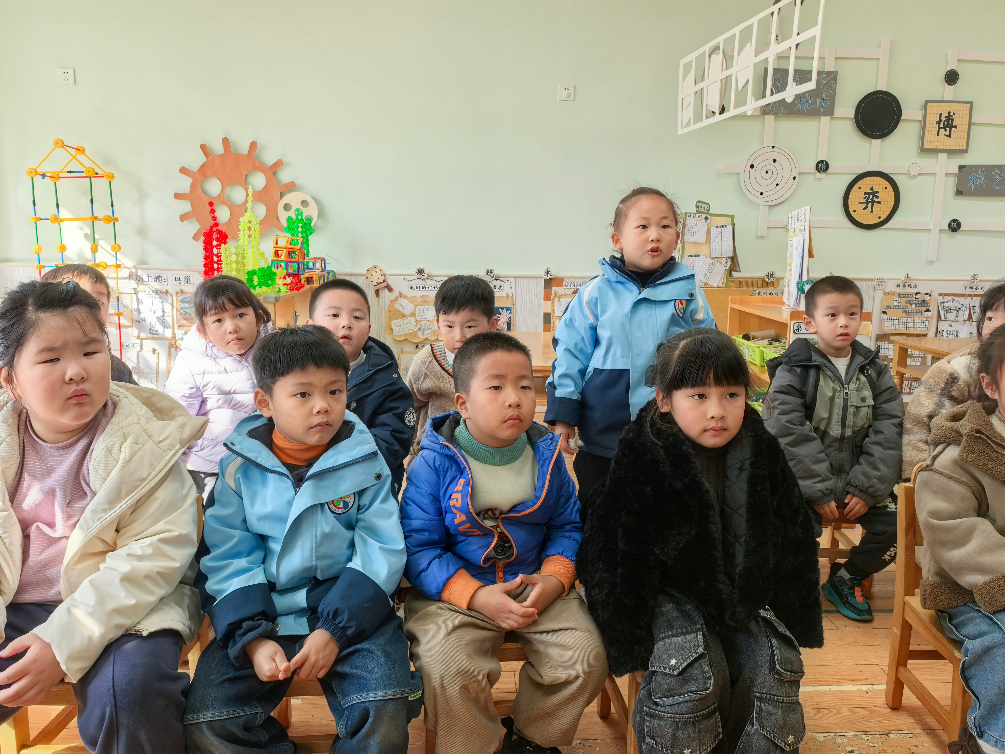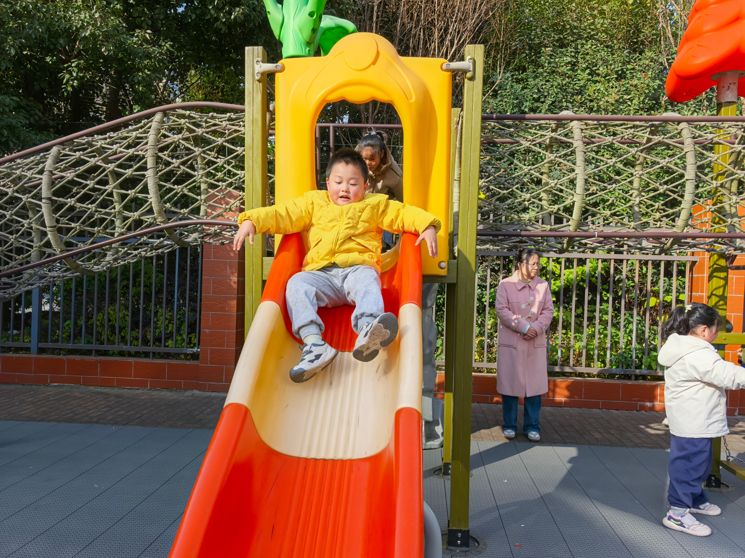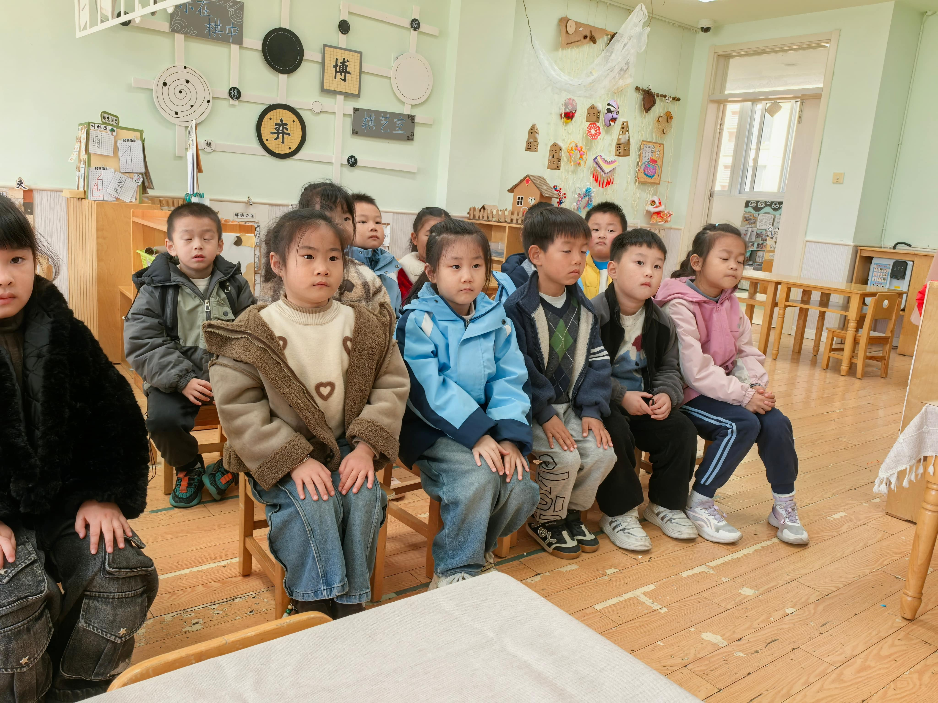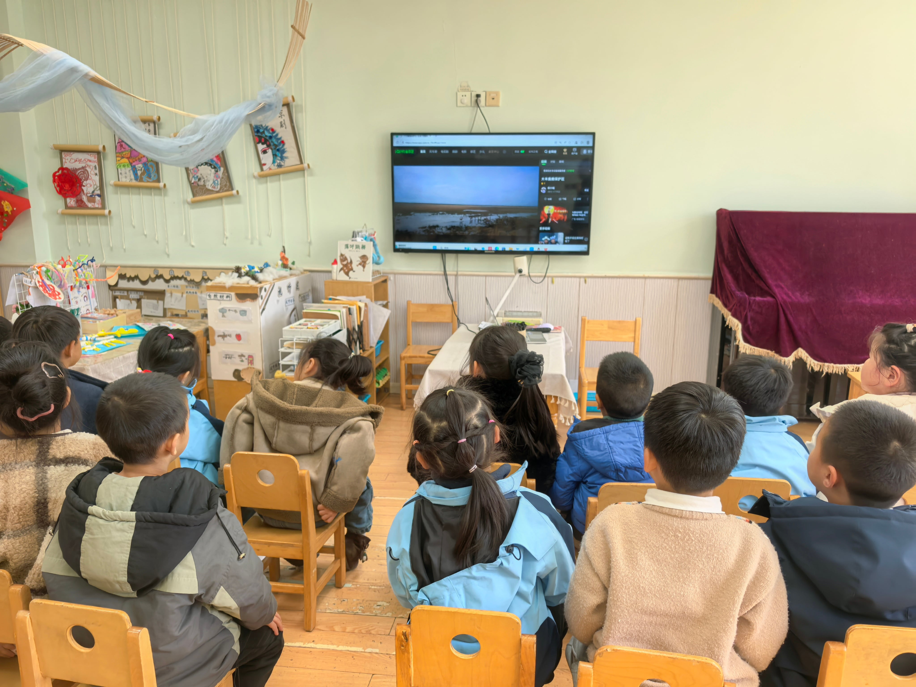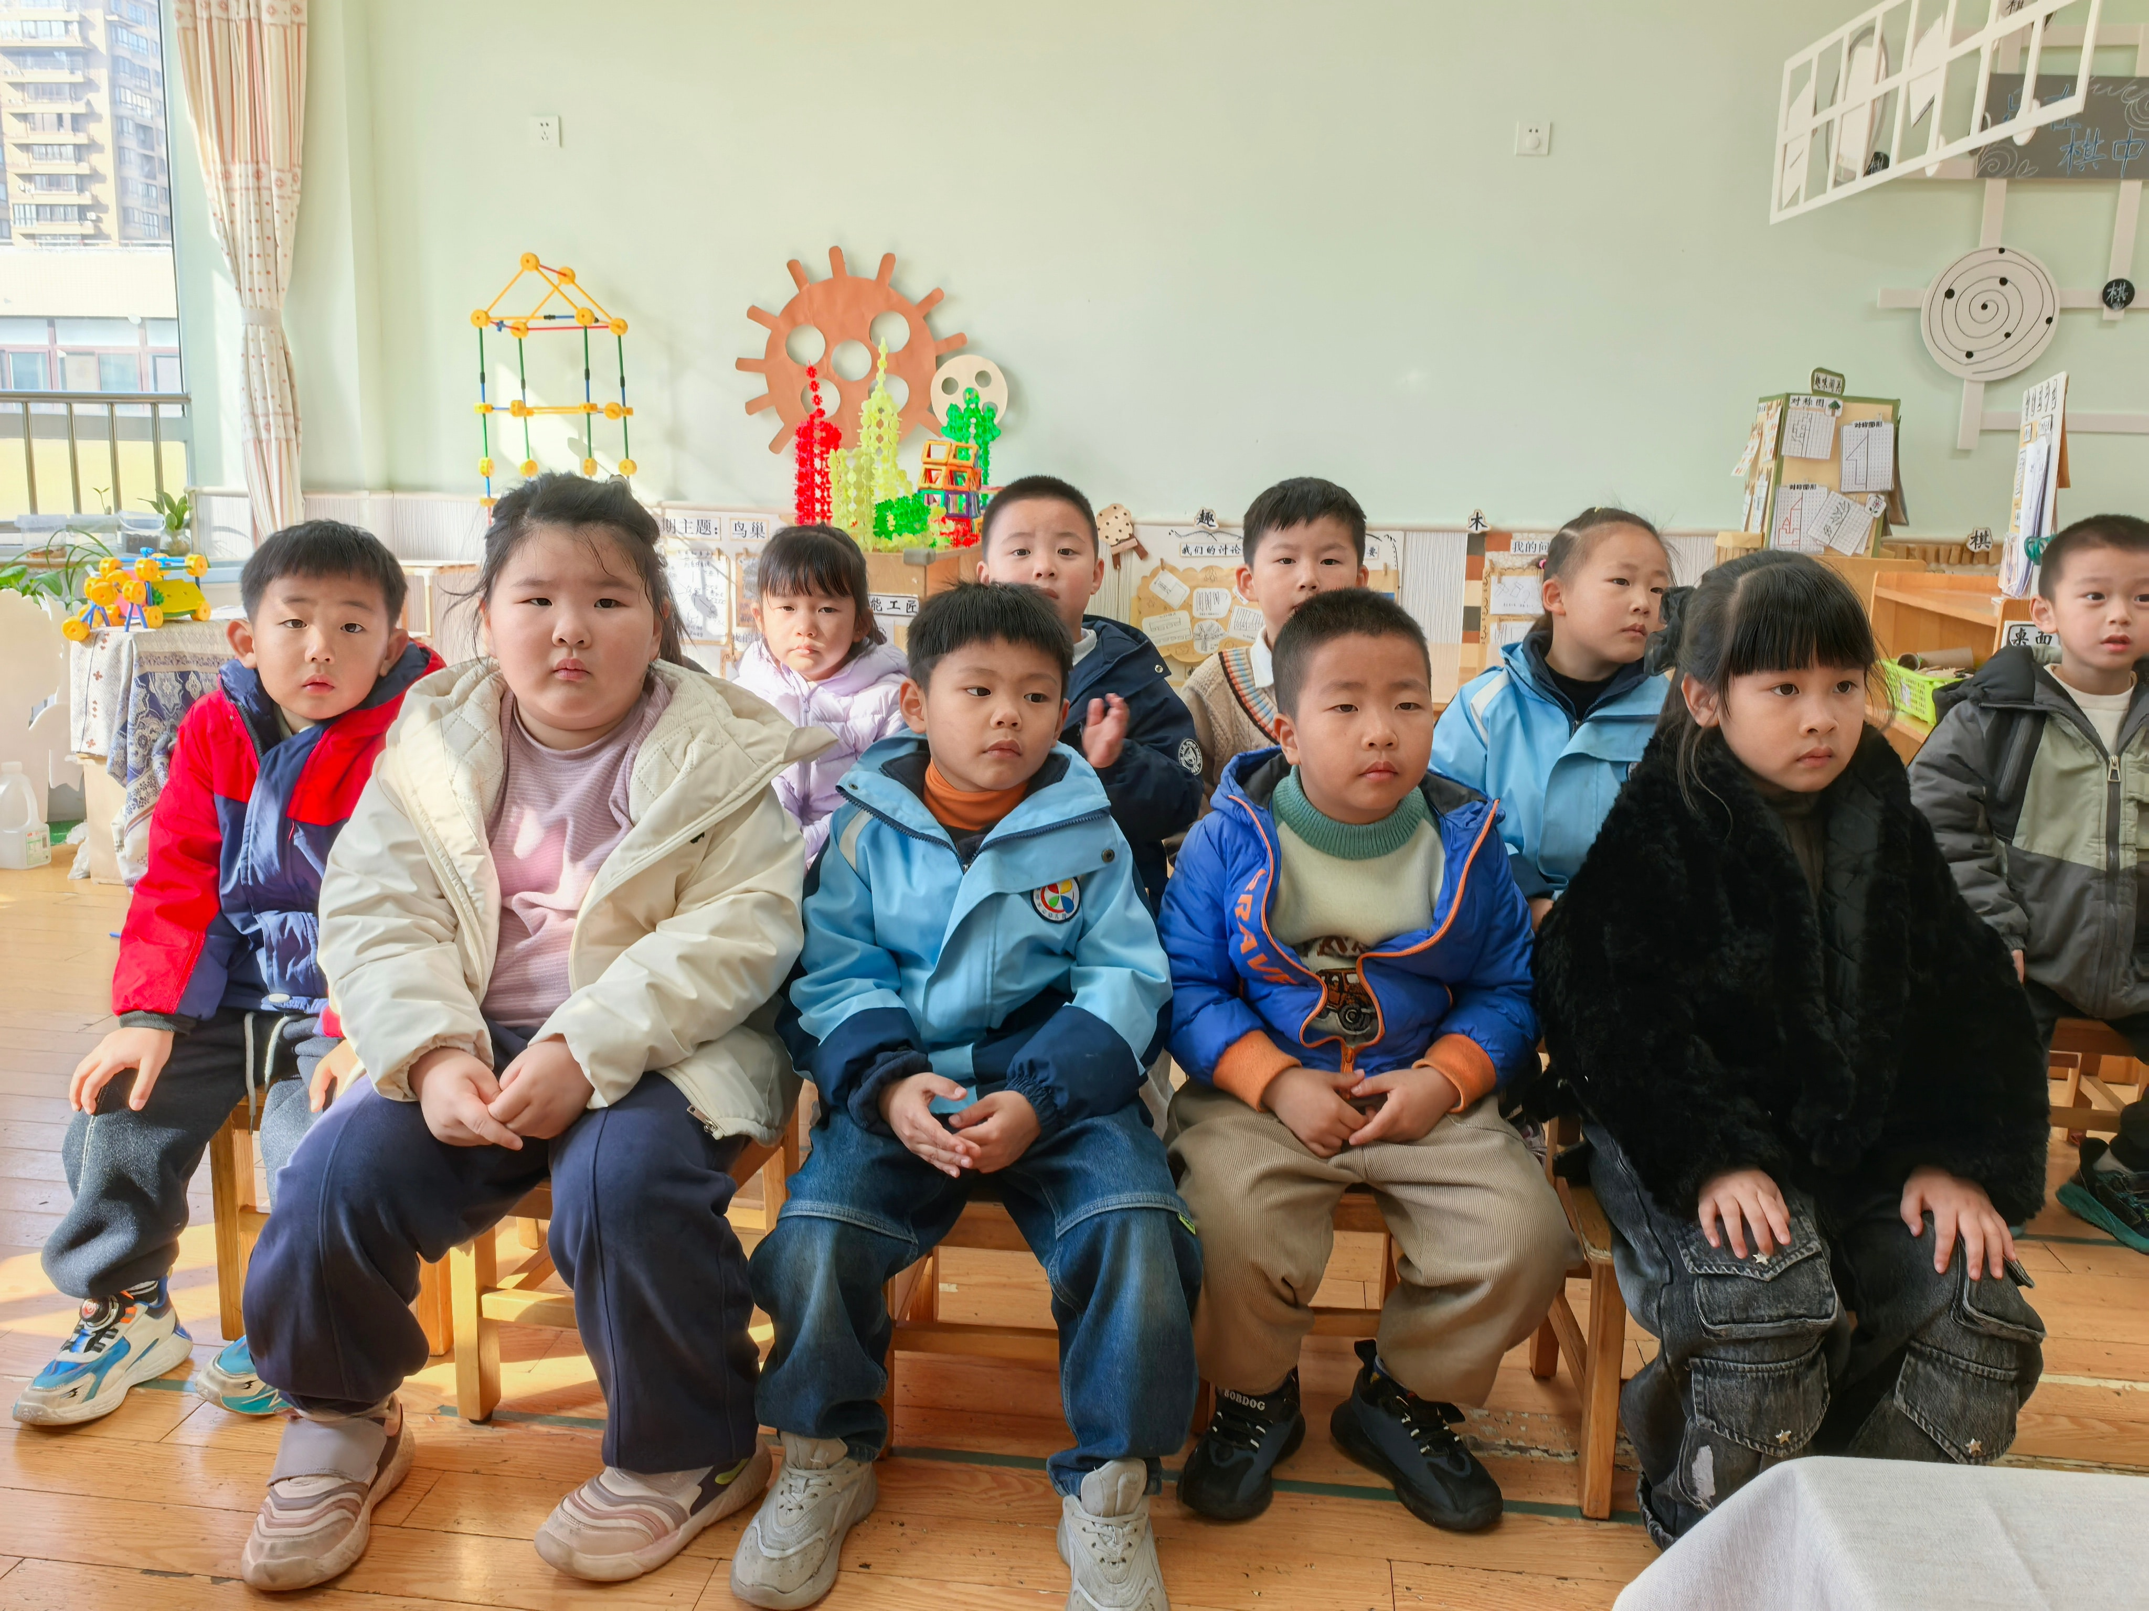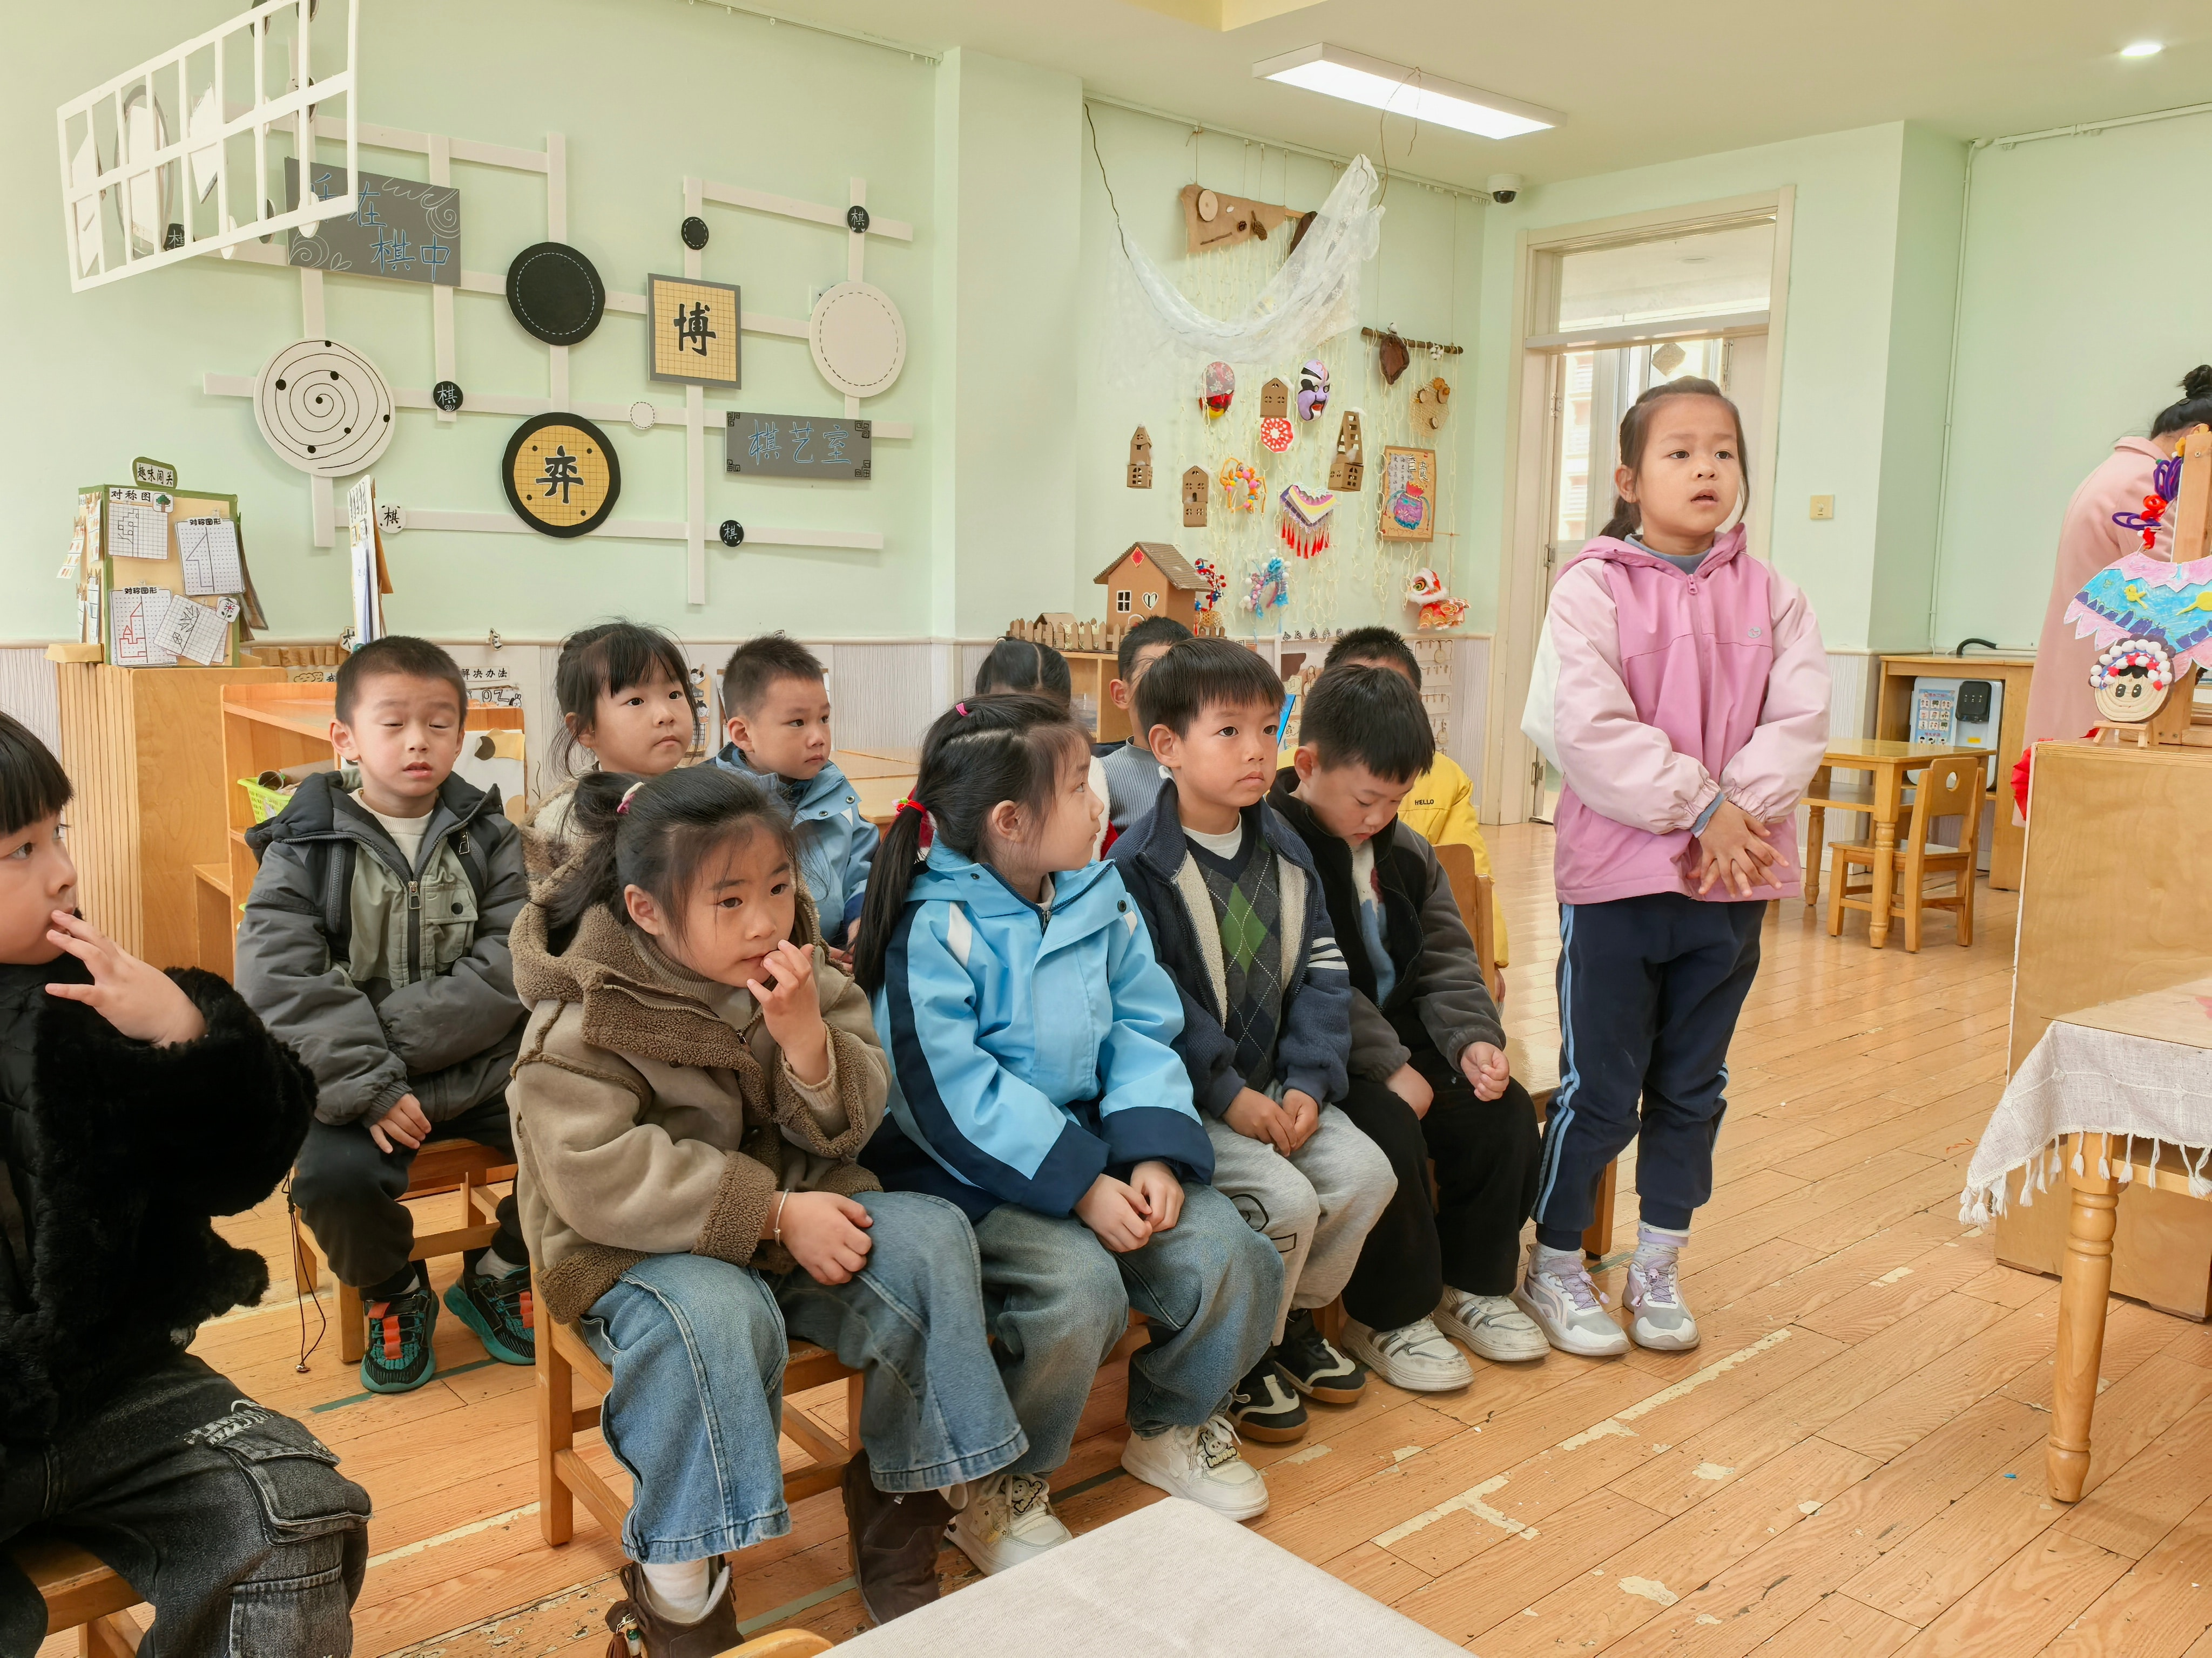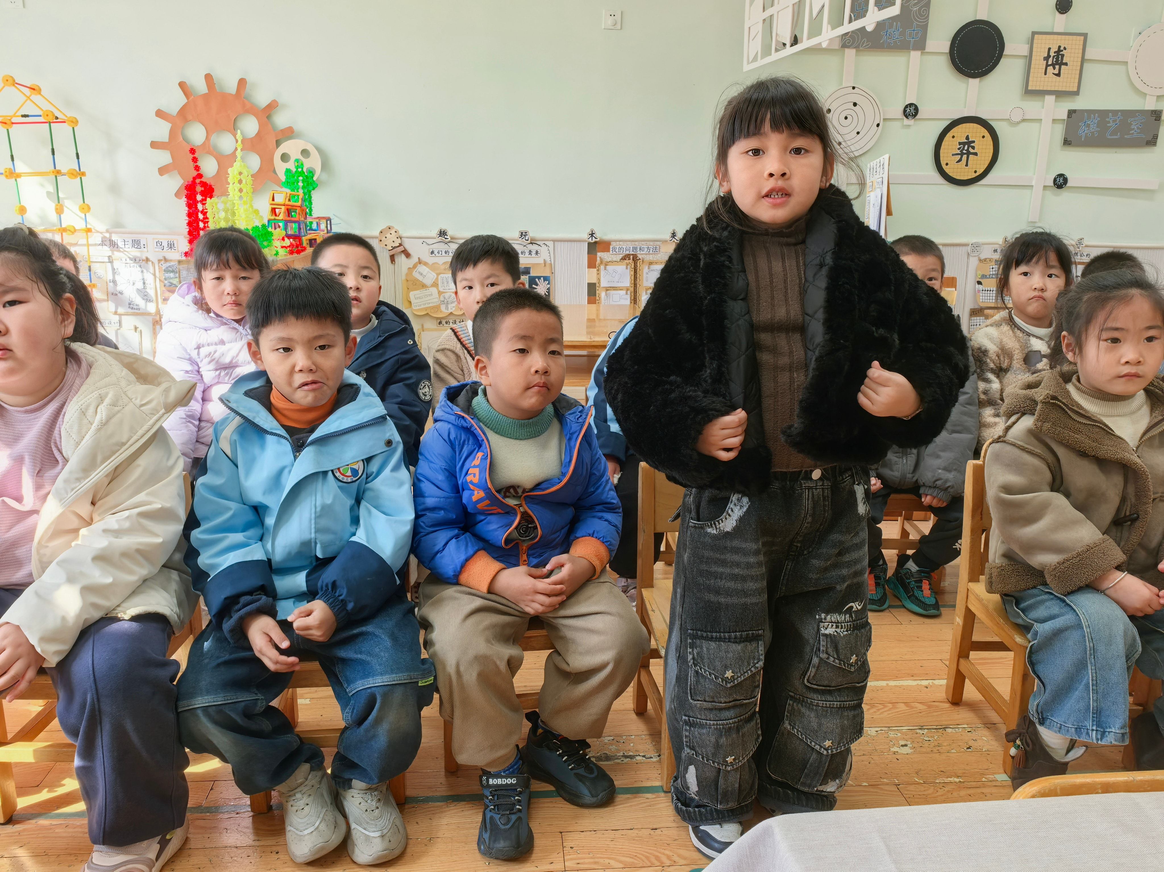早点 | 午餐 |  |  | 午睡 | 午点
 |  |  |  | 饭菜汤 | 桌面整洁 | 筷子使用 | 午睡 | 午点
1 | 方张羽 | √ | ⭕ | √ | √ | √ | √ | √
2 | 王韵涵 | 请假
3 | 杨子熠 | √ | √ | ⭕ | √ | √ | √ | √
4 | 程桢雯 | √ | ⭕ | ⭕ | ⭕ | √ | √ | √
5 | 林清姝 | √ | √ | √ | √ | √ | √ | √
6 | 南羽晞 | √ | √ | √ | √ | √ | √ | √
7 | 郭慕芸 | √ | √ | √ | √ | √ | √ | √
8 | 马筱萌 | √ | √ | √ | √ | √ | √ | √
9 | 许晨依 | 请假
10 | 韩泽霖 | √ | √ | √ | ⭕ | √ | √ | √
11 | 任俊晟 | √ | √ | √ | √ | √ | √ | √
12 | 顾宇浩 | √ | √ | √ | √ | √ | √ | √
13 | 魏书宇 | √ | √ | √ | ⭕ | √ | √ | √
14 | 冯逸凡 | √ | √ | ⭕ | √ | √ | √ | √
15 | 鞠奕鸿 | √ | √ | ⭕ | ⭕ | √ | √ | √
16 | 徐佑恒 | √ | √ | √ | √ | √ | √ | √
17 | 庄溢 | √ | √ | √ | √ | √ | √ | √
18 | 赵天睿 | √ | √ | √ | √ | √ | √ | √
19 | 张钦言 | √ | √ | ⭕ | √ | √ | √ | √
20 | 李宇航 | 请假
21 | 施咏欣 | √ | √ | √ | √ | √ | √ | √
22 | 沈旭 | √ | √ | √ | ⭕ | √ | √ | √
23 | 吴文欣 | √ | √ | √ | √ | √ | √ | √
24 | 何子航 | √ | √ | ⭕ | √ | √ | √ | √
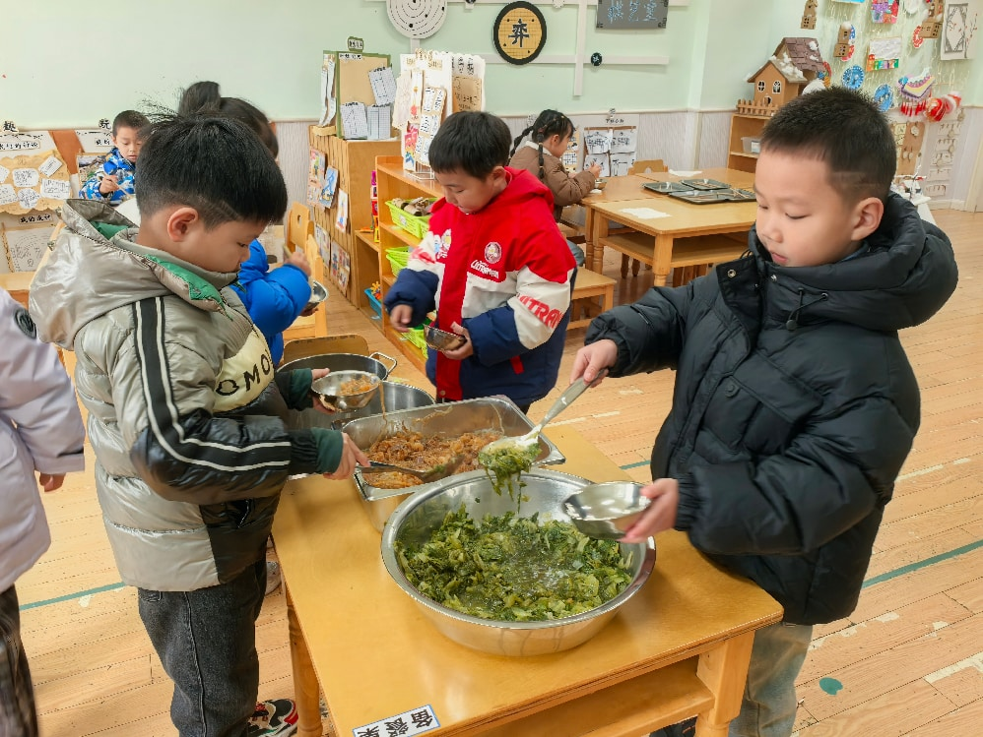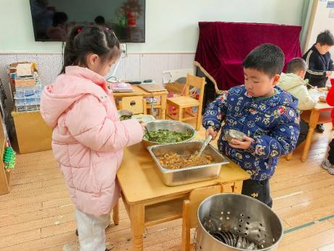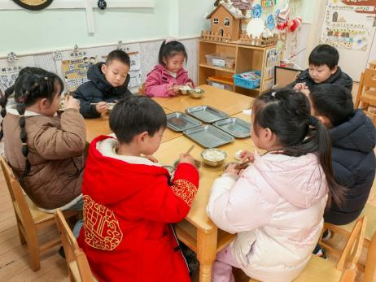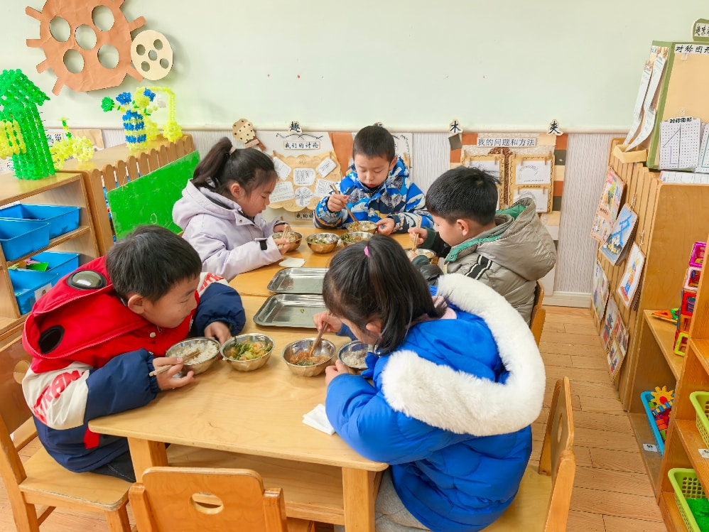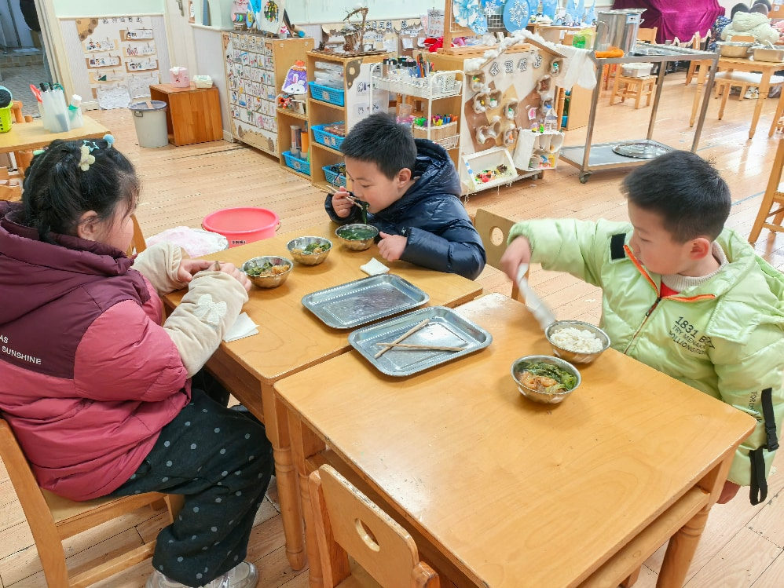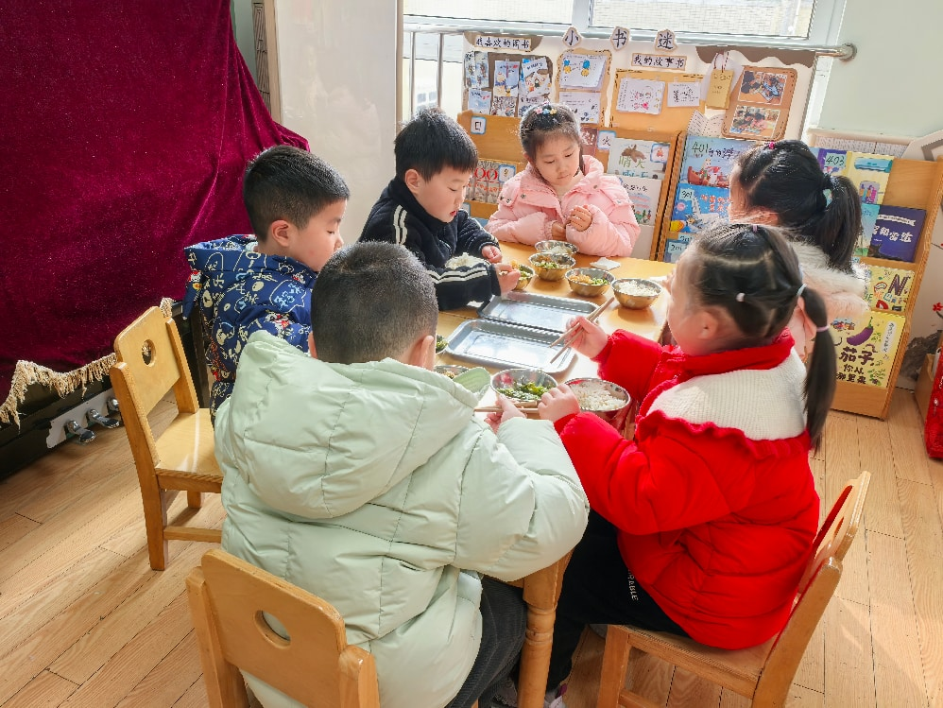
「温馨提示」
- 近日早晚温差大，孩子们来离园途中要注意保暖和防滑哦！

